CRM绩效评估实践
一、 评价原则
企业绩效、成本的变化以及CRM的实施效果，最终会间接反映到一些指标的变化当中。通过对一些指标的观察，往往可以测量出企业绩效、成本的变化程度以及CRM的实施效果。为了实现对CRM绩效的有效评价，确定CRM评价指标体系至关重要。CRM目标的实现程度如何，不仅关系到目前企业获得的经济效益水平，而且关系到企业未来如何发展、向何处发展、核心竞争力何在。因此，在建立CRM绩效指标测评体系时应该遵循以下原则:
(1)指标必须与企业CRM目标一致或正相关，即常说的目标一致。从制度经济学角度讲，在存在交易费用的情况下，不同制度安排将导致效率不同的资源配置。绩效评价指标，本质上是企业实施CRM过程中的一种制度安排，因此必须考虑它是否会引导做出与CRM 目标相符的决策。
(2)在财务指标与非财务指标间达成平衡。现在比较广泛使用的平衡计分卡，本质上是财务指标与非财务指标综合起来对企业战略进行解释交流和控制的一种管理系统，而财务指标往往都是一种结果指标，它并不能评价达到这项结果的过程中各项行为的业绩，因此需要辅之以过程指标(往往是一些非财务指标)以及一些人性化的、能够反映人主观变化的指标。
(3)兼顾短期和长期利益。财务指标往往强调短期利益，所以BSC中引入了“学习与成长”角度的若干指标，借以强调企业长期利益。
(4)定量与定性相结合原则。此原则要求在测评指标体系中，既要包括定量的关于各项工作应该达到的目标水平指标，又要有经过一定方式量化了的和无法量化的定性指标，这类指标通常更多属于相应的工作与产出质量或软指标。
(5)测评结果与指导方向相结合原则。一般来说，测评指标体系更多地被用来评定已经完成的工作状况，实际上，作为结果评定往往又成为奖励与惩罚的依据。鉴于指标的这一作用，在设计指标体系时，应该充分关注其一导向性作用的发挥。所设计的指标体系应使员工清楚企业提倡什么、反对什么。
(6)关注客户与关注员工相结合原则。企业长期持续生存力的培养，不仅要依靠忠实、满意的客户群体的存在，同样离不开经过长期培养、训练有素和忠于企业的优秀员工群体的存在。因此，所设计的指标体系不能将员工与客户对立起来。
(7)战略目标与战术目标相结合原则。在指标体系中，应该既包括各项具体的操作指标，又包括反映企业战略目标的相关指标。
二、评价指标
这些指标，简单的可以划分为两种:财务指标、非财务指标。对于财务指标，都是比较硬性的指标，一般通过收集企业财务信息或者加以简单计算就可以得到具体数据，比如收入情况、利润等。而对于某些非财务指标的实用状况的实证研究表明:其一，某些非财务指标重要，但难以度量，如企业士气与文化指标;其二，某些指标虽然重要，也可度量但难以作为决策基础，如雇员参与指标。上述原则指导下，所建立的CRM绩效测评指标体系至少包括如下内容:
(1)管理效果指标。以此类指标说明管理给企业效益做出的贡献及管理能力，可以通过资产周转率、存货周转率、应收账款周转率等指标来刻画。
(2)财务效果指标。财务指标是一般测评体系中必不可少的组成部分。此类指标用来测评企业通过运作获得的生存能力、成功状况与繁荣程度，可以通过现金流、销售收入增长率、利润增长率等指标来刻画。
(3)客户指标。此部分指标说明客户通过与企业交往对企业产生的客观感受和获益情况以及企业的客户获得和保持能力。包括客户满意度、客户忠诚度、客户盈利分析等。详细的，又可分为:A.客户保持，通过客户流失率(仅仅指发生过重复购买行为的客户)、客户保持率(包括新、老客户)、客户满意度来刻画;B.客户满意，由即时传送、产品和服务的持续更新、对于新需要的预期、产品的个性化定制化以及便利性、团队精神、相对竞争者的客户成本降低等来刻画;C.客户获得，通过观望购买率(指客户行动由观望等转化成购买行为的比率)、声誉(包括收到关注的增加)等来刻画;D)客户获益，由细分市场的客户成本比，目标客户群的百分比，目标细分市场的占有份额等来刻画。为简便实用起见，本文所建立的指标体系对客户类指标仅在粗略的层面上进行描述。
(4)内部程序指标。通过此部分指标评价企业在技术能力、制造水平、设计能力等方面的表现。包括创新程序，经营程序，售后服务程序(反映为在同行业中的技术地位、制造成本、质量及新产品开发业绩等)。
(5)学习与发展趋势指标。此部分指标表述员工状况、企业发展后劲如何。可以通过雇员满意度、雇员忠诚度、雇员士气，制度，组织程序等来刻画。
图1 CRM绩效评估的指标体系
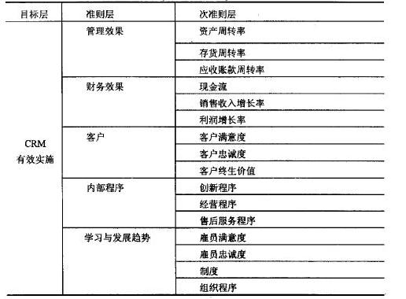
这其中，管理效果指标和财务效果指标都属于财务类指标，而客户感受指标、内部程序指标、学习与发展趋势指标都属于非财务类指标。根据建立的评价指标体系，并让专业人士给出评价信息，可以将各指标按优劣程度进行定性排序。
三、案例研究
公司背景
广东SW消防设备有限公司(以下简称SW公司)是一家专业生产消防器材的中小型制造企业。公司于1993年成立，在创业之初，它抓住机遇，迅速发展，9年的时间就从一个十几个人的小作坊发展成为一个拥有员工达到400人的制造企业，成为消防行业的后起之秀。目前，公司具备产品科研设计、开发研制、开通调试的能力，能根据客户对各种使用方式、场所要求，进行产品设计、制造、安装、维护的一条龙服务。公司产品现有灭火器、消防箱、水气体灭火系统和电子产品四大类，产品年销售额1.5亿元。经过对SW公司采购工作实践进行分析和总结后，SW公司采购管理工作主要存在以下的问题:
1、 业务优先原则混乱
采购部门有时按照下采购申请单的部门员工职位的高低，有时按照订单交货期的紧急程度，有时又取决于物料申请部门的急催跟踪力度，长期以来没有一个正规、合理的处理原则。
2、采购效率低
SW公司采购工作从接到用料单位采购申请单起到物料到货检验入仓库为止。目前，采购部门没有得到充分授权，SW公司现行的采购审批制度规定，所有采购物料无论金额大小，都必须报总经理批准，审批手续繁琐。因而公司采购部门虽然忙忙碌碌，但工作效率并不高。加之公司生产规模急速扩张，采购部门工作己成为公司正常经营活动的严重瓶颈。
3、内部协调不充分
SW公司营销部门对客户订单交货期没有经过采购部等相关部门评审。目前，由于客户订单没有评审，采购部门多数时候接到的物料采购申请都是非常紧急的，采购部门为此叫苦不迭，随后可能导致的产品延迟交货将极大损害公司的经济利益和整体形象，同时也严重挫伤了采购部门员工的工作士气。
4、外部管理不足
SW公司采购部门对外管理工作主要指对供应商的管理。目前，采购部门还没有一套完整的关于合适供应商寻找、供应商调查、供应商分析、供应商甄选、供应商考核以及供应商奖惩等供应商管理体系。现有供应商整体管理水平不高，供应商履约情况不良等问题频频发生，而且经常还发生供应商已承诺准时交货，到需要时间又未能交货的现象。
5、缺乏持续改进
伴随SW公司快速发展，采购部门没有根据新的管理要求对相应管理制度和流程不断进行适应性的变革和调整，以和公司发展对采购部门的新工作要求相匹配。直到目前，采购部门也没有较科学的途径对不适应的采购管理制度和流程进行定期修订和完善。部分原因是部门领导管理能力不强，发现问题但不知如何解决，根本原因还是公司主要领导没有对持续改进给予足够重视。
鉴于以上原因，SW公司决定实施CRM系统，对CRM型采购管理方案进行评估，评估将分为评估指标体系的建立和评价方法两部分介绍。
评估指标体系
SW公司CRM型采购管理绩效评估指标体系既包括了部分传统指标，同时也增加了一些新的指标和要求，部分内容如图2所示：
图2
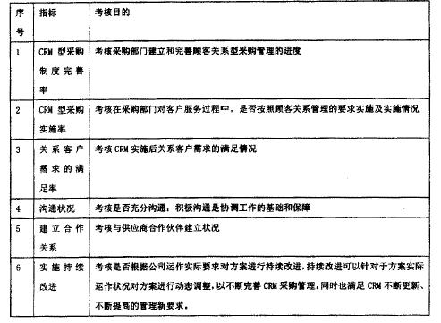
评估方法
分析了SW公司现有采购工作管理水平，认为公司采购管理制度和流程尚不够完善，采购人员文化素质较低。因而，采购部门开始实施CRM肯定会遇到很多的困难，所以建立的评估体系的特点是重在激励，即鼓励部门员工主动学习利用先进理论，切实提高管理水平.因此对CRM型采购管理绩效分别进行定量和定性评估，以求较全面客观的对方案实施绩效进行评估.首先将为各定t指标设定权重，然后建立指标和权重的对应数量关系，作为对采购部门定量评估的主要方法;对定性指标评估来说，建议目前主要可以依靠公司高层或相关部门的定期指导、检查和监督，以及主动听取供应商和客户的反馈意见，积极改进的管理方法为主。对方案实施的续效评估表如图3所示：
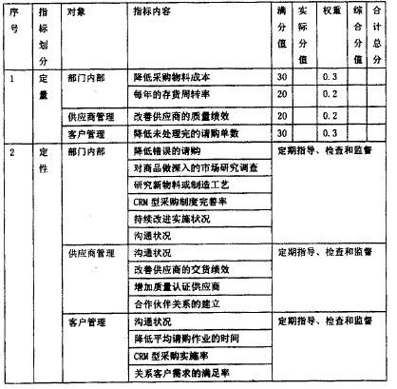
结束语
利用必要的控制手段来保障CRM按照既定目标实施，而绩效评估是对CRM执行结果的一种客观描述，是对CRM实施效果的综合评定。由知而行，反复实践才是不断完善评估体系的正确方法。

